BÁO CÁO BÀI TẬP LỚN LẦN 2
Đề tài: Xây dựng website kinh doanh bất động sản trên Wordpress
Họ tên: Nguyễn Thị Trang - 51347 ( Nhóm 3 )
Công việc: Cài đặt Plugin
Cách thực hiện:
- Đăng nhập:
- Truy cập vào đường dẫn: http://vuthanhtung.cnet.edu.vn/wp-login.php sẽ hiện ra form đăng nhập.

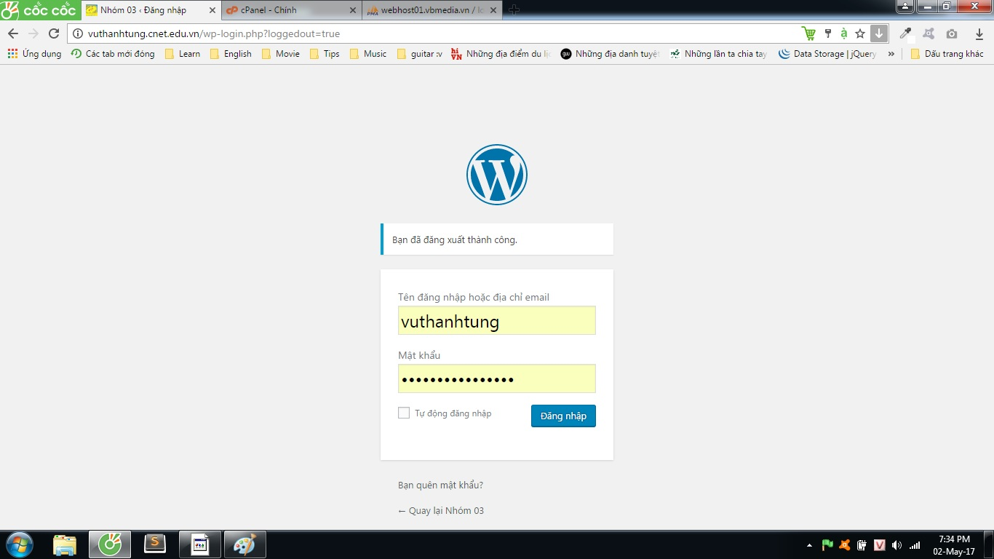

- Màn hình sau khi đăng nhập:

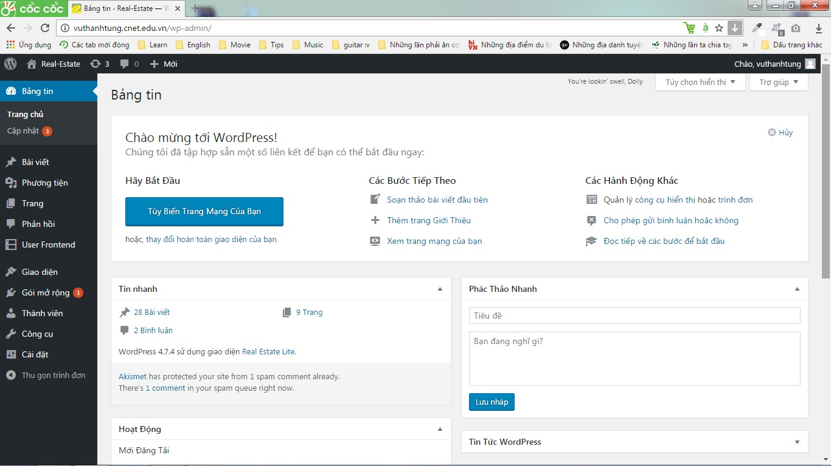

- Cài đặt Plugin
- Trong Bảng tin, chọn Gói mở rộng.
- Gói mở rộng bao gồm: Danh sách các plugin đã cài đặt, Cài plugin mới và Biên tập (để chỉnh sửa plugin).
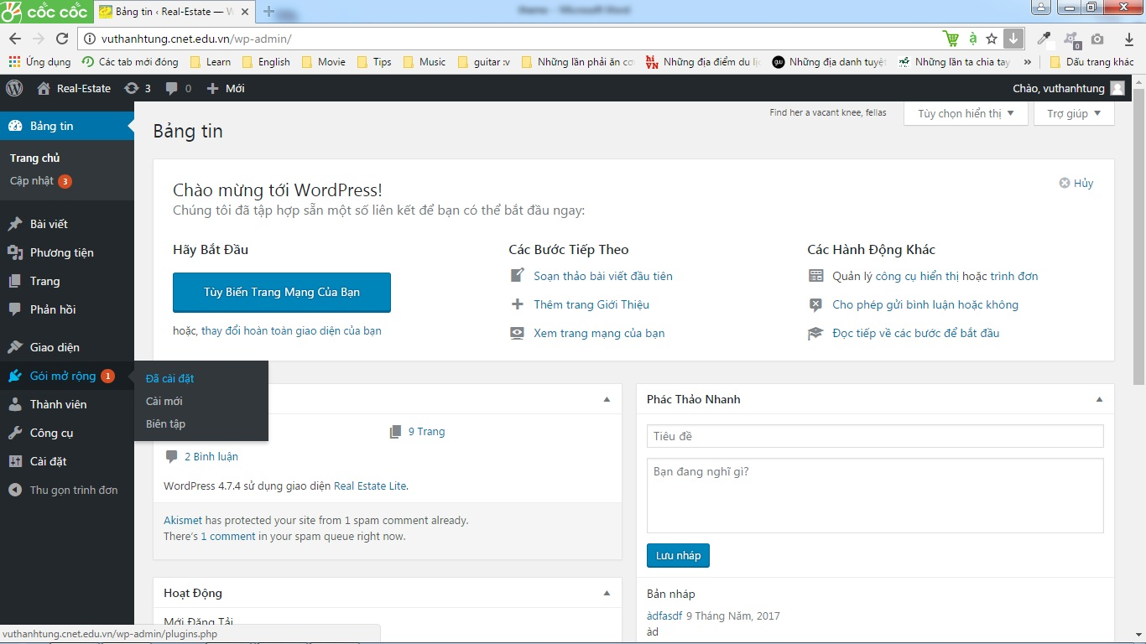

- Mục Đã cài đặt bao gồm danh sách các plugin đã được cài vào website. Ta có thể kích hoạt, ngừng kích hoạt, chỉnh sửa hoặc xóa plugin.
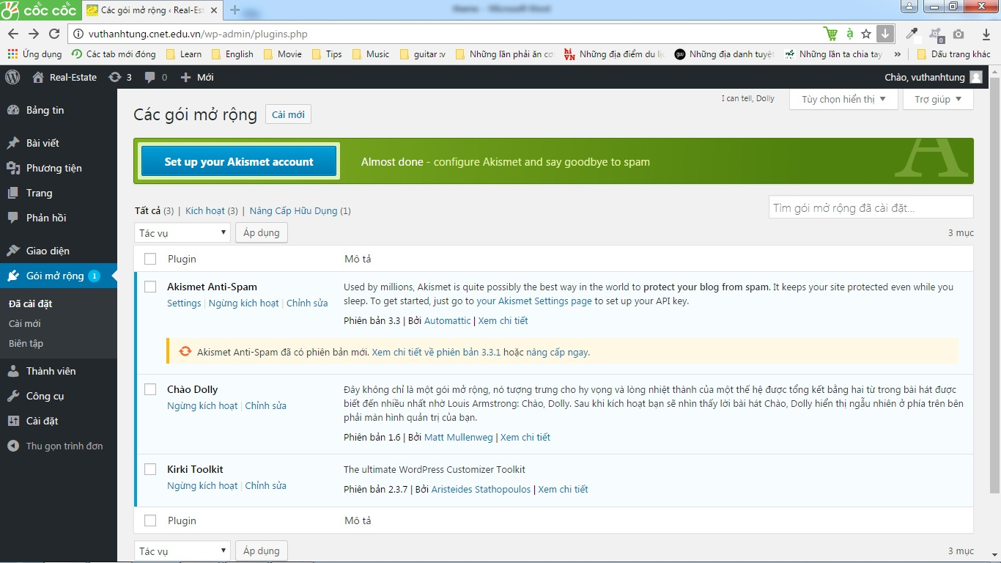

- Mục Cài mới hiển thị danh sách các plugin miễn phí. Ta có thể chọn plugin theo ý mình bằng cách tìm kiếm và cài đặt chúng bằng cách chọn Cài đặt ngay bây giờ -> Kích hoạt.
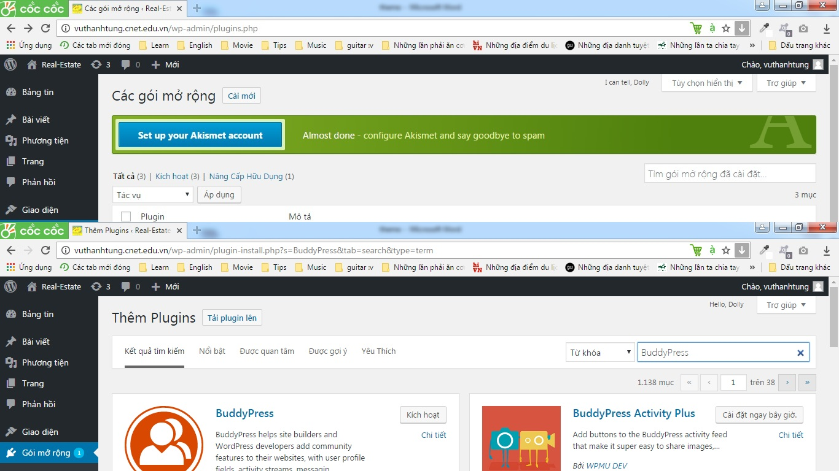

- Phần Biên tập cho phép chỉnh sửa Plugin thông qua code.
